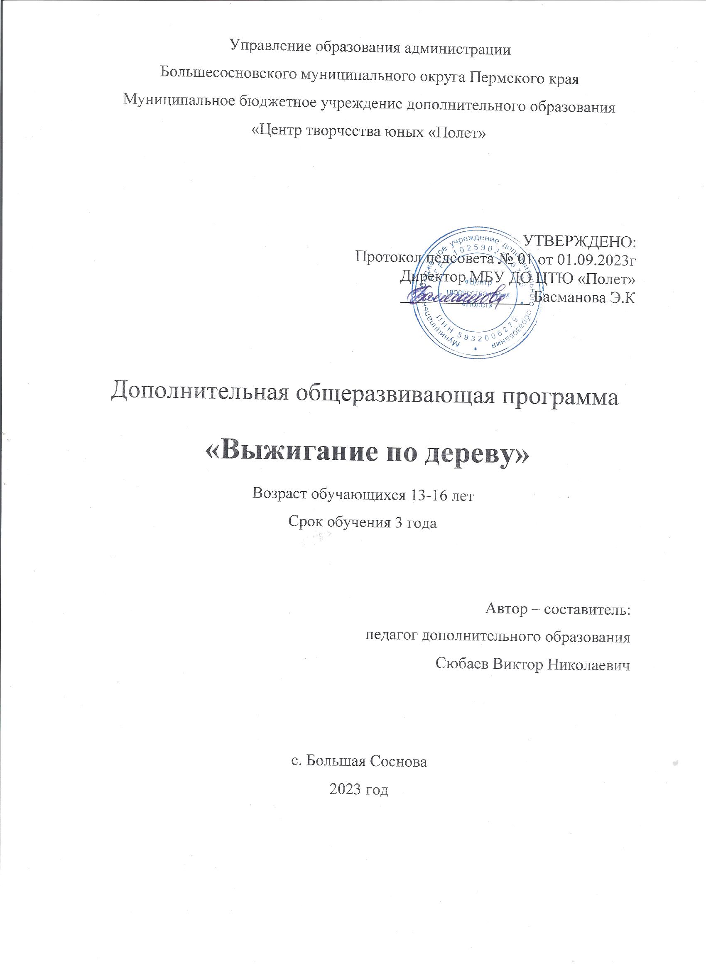
ПОЯСНИТЕЛЬНАЯ ЗАПИСКА
Выжигание по дереву – техника, позволяющая любой деревянный предмет превратить в оригинальное художественное произведение. Несложность оборудования, наличие инструментов и приспособлений, материалов и доступность работы.
Общеразвивающая программа «Выжигание по дереву» относится к художественной направленности, предостовляет уникальную возможность соединить трудовую деятельность с эстетическим воспитанием (объеденены два направления техническое и художественное) и носит ознокомительный уровень.
Актуальность программы в том, что помимо технических навыков и умений, развивается фантазия, мышление, творческие способности, эстетический вкус, внимание, то есть все психологические процессы, которые способствуют развитию обучающихся, осуществляют психологическую и практическую подготовку к труду. Создание художественных изделий положительно влияют на психику, помогая переключаться на другой вид деятельности, что способствует снижению утомляемости и нервного напряжения. Объучающиеся имеют возможность изготовить уникальную вещь своими руками.
Отлечительные особенности программы в том, что кроме занятий по технологии программа предусматривает еще занятия с педагогом дополнительного образования ведущем ИЗО-студию и мастером – умельцем занимающимся резьбой по дереву. Обучающиеся должны овладеть технологиями выжигания, ознакомиться с резьбой по дереву, приобрести творческие навыки и художественный вкус, и уметь предвидеть конечный результат своей деятельности, находя при этом уникальные оптимальные решения.
Программа является вариативной, что позволяет в процессе деятельности вносить изменения: сокращать материал по одной теме, увеличивать по другой, исключать темы и вводить новые. Приглашать родителей обучающихся и других специалистов для проведения мастер – классов (умельцев в области ДПИ, деревообрабокти, ИЗО). Это связано со многими объективными причинами: наличие или отсутствие древесных материалов, состояние материально-технической базы мастерской, практическая подготовленность воспитанников. Выбор тем, корректировка программы оправдываются повышенным интересом ребят к определенной теме. Уровень заданий развивает пытливость, любознательность, настойчивость - качества творческой личности.
Программа является модифицированной, разнообразие видов деятельности способствует развитию творческих способностей обучающихся. Программа предусматривает свободу выбора решения и самостоятельности каждому воспитаннику, содержит теоретический материал и достаточный перечень практических работ, чтобы каждый кружковец имел возможность свободно выбрать конкретные объекты работы, наиболее для него интересные. Ребята могут изготавливать модель, не предусмотренную программой.
ЦЕЛЬ программы – создание условий для развития творческих способностей обучающихся технической и художественной направленности в освоении техники выжигания по дереву.
ЗАДАЧИ:
Образовательные:
1.Ознакомление с различными видами выжигания;
2.Овладение техникой и приемами выжигания;
3.Соблюдать правила техники безопасности при работе с электроинструментами;
4.Рривитие интереса к творческой деятельности;
Развивающие:
1.Развитие эстетического и художественного вкуса, умение видеть прекрасное;
2.Развитие самозознания учащихся к творчеству и самостоятельности;
3.Сочитать коллективные и индивидуальные формы работы;
4.Развитие способностей формировать умения в творческой деятельности (выбор материала, способ обработки, умение применять полученные знания и умения и приобретенный опыт в изготовлении других изделий;
Воспитательные:
1.Воспитание умения видеть красоту в объыденном;
2.Воспитание уважения и любви к труду человека;
3.Совместная трудовая деятельность воспитывает товарещество, взаимопомощь, взаимоуважение.
Программа расчитана на 3 года обучения.
Составы групп постоянные и одного возраста.
Режим занятий: 1 группа 1 раз в неделю, понедельник с 15.00.
2 группа 1 раз в неделю, среда 14.30
Программа предусматривает индивидуальную творческую работу по изготовлению конкурсных работ для персональных выставок. При изготовлении работы обучающиеся могут воплотить свои замыслы и фантазию, показать творческое мастерство, умение выполнить придуманную ими работу. Упор делается на практическое занятие, работа выстревается от простого к сложному, выполняться как по образцу, так и по собственному замыслу.
ПЛАНИРУЕМЫЕ РЕЗУЛЬТАТЫ
Учащиеся должны знать:
Различные техники и приемы выжигания, правила техники безопасности при работе с электроинструментами, устройство и принцип действия простейшего столярного инструмента, основы столярной (ручной) подготовки древесины к работе, организацию рабочего места, правила безопасности труда и личной гигиены при выполнении различных работ, способы художественной отделки древесины (шлифовка, выжигание, отделка лаками и красками)
Учащиеся должны уметь:
Пользоваться простейшими способами технологии художественной отделки древесины, сочетать коллективную и индивидуальную работу, уметь применять полученные знания, умения и приобретенный опыт в изготовлении изделий, уважать и любить труд человека. Соблюдать правила безопасности труда и личной гигиены при выполнении работ, выполнять основные операции по обработке древесины ручными инструментами, изготавливать простейшие изделия из древесины по чертежам, эскизам, техническим рисункам.

СОДЕРЖАНИЕ ПРОГРАММЫ
Учебно – тематическое планирование первого года обучения

№пп | Наименование тем | Количество часов
 |  | теория | практика | всего
1 | Вводное занятие. | 0 | 2 | 2
2 | Средства выражения изобразительного искусства. | 2 | 2 | 4
3 | Выжигание. Выполнение заданий по образцу. | 2 | 10 | 12
4 | Комплексная работа по выжиганию и ИЗО | 1 | 2 | 3
5 | Изготовление работ на свободную тему. | 2 | 10 | 12
6 | Досуговые мероприятия, конкурсы, выставки, акции. | 0 | 2 | 2
7 | Заключительное занятие. | 1 | 0 | 1
итого |  | 8 | 28 | 36

Структура занятия первого года обучения.
1. Вводное занятие.
Информация о декоративно-прикладном искусстве и видах народного творчества. Показ лучших работ объучающихся в объединении.
Практическая работа. Рисунок на свободную тему. Правила переноса рисунка на основу для выжигания. Выжигание рисунка. Подведение итогов. Оценка работ.
2.Средства выражения изобразительного искусства.
Понятие осредствах ИЗО. Связь изобразительного искусства и выжигания. Теория. Этапы выполнения работ. Рисунок – основа художественной выразительности на плоскости. Инструменты и материалы для рисунка. кКомпозиция – соединение отдельных элементов вгармонически целое. Компазиционные средства выражения.
Практическая работа. Работа с карандашом. Рисование по воображению.
Форма занятий - беседа, практическая работа.
Подведение итогов – выставка рисунков.
Техническое оснащение – карандаш, бумага, резинка, кнопки.
3. Выжигание. Выполнение заданий по образцу.
Теория. Выжигание как элемент ДПИ. Устройство для выжигания. Технология выжигания. Общие приемы выжигания. Точечное выжигание.Выбор материала, зачистка, перенос рисунка на основу. Лакокрасочные изделия, используемые в работе. Техника безопасности при работе.
Практическая работа. Работа с карандашом. Рисование по воображению.
Форма занятий - беседа, практическая работа.
Подведение итогов – выставка рисунков.
Техническое оснащение – фанера, наждачная бумага, копирка, карандаши, выжигательный аппарат, кисти, лак.
4. Комплексная работа по выжиганию и ИЗО.
Теория. Соединение в работе выжигание и ИЗО. Подготовка основы. Подбор фона. Последовательность выполнения выжигания. Отделка изделий различным декором. Техника безопасности при работе.
Практическая работа. Изготовление декоративных поделок. Выжигание.
Форма занятий - беседа, практическая работа.
Подведение итогов – выставка.
Техническое оснащение – выжигательный аппарат, основа, карандаш, копирка, лак, кнопки.
5.Изготовление работ на свободную тему
Итог работы в течении учебного года. При выборе темы развивается мышление и вкус, проявляется оригинальность.
Практическая работа. Создание изделия по собственному замыслу.
6.Досуговые мероприятия, конкурсы, выставки.
Помощь в организации и проведении мероприятий и выставок.
7.Заключительное занятие.
Анализ проделанной работы за год. Обсуждение выполненных работ, отбор лучших изделий на выставку. План работы на следующий учебный год. Форма занятий - беседа. Подведение итогов – выставка, тестирование (Приложение 1).

Учебно – тематическое планирование второго года обучения

№пп | Наименование тем | Количество часов
 |  | теория | практика | всего
1 | Вводное занятие. | 0 | 1 | 1
2 | Выжигание. Техника и приемы работ по выжиганию. | 2 | 8 | 10
3 | Коллективная работа | 1 | 4 | 5
4 | Изготовление работ на заданную тему. | 1 | 5 | 6
5 | Изготовление работ на свободную тему. | 2 | 8 | 10
6 | Досуговые мероприятия, конкурсы, выставки, акции. | 0 | 2 | 2
7 | Заключительное занятие. | 1 | 0 | 2
итого |  | 7 | 29 | 36

Структура занятия второго года обучения.
1. Вводное занятие.
Анализ работ выполненных ранее. Режим работы объединения. Ознакомление с планом работы. Организационные вопросы. Форма занятий - беседа. Подведение итогов – беседа.
2.Выжигание. Техника и приемы работ по выжиганию.
Теория. Технология выжигания. Виды выжигания – контурное, силуэтное, живописное, художественное. Последовательность выполнения работ.
Практическая работа. Выжигание на основе. Техника безопасности на работе. Форма занятий – беседа, практическая работа. Техническое оснащение – выжигательный аппарат, основа, лак.
3.Коллективная работа
Теория. Приемы и способы коллективной работы. Способы и приемы отделочных работ.
Практическая работа. Шлифование. Выжигание. Форма занятий – беседа, практическая работа. Техническое оснащение – выжигательный аппарат, фанера, лак, кисти, наждачная бумага.
4.Изготовление работ на заданную тему.
Теория. Изготовление работ на заданную тему: Новый год. 8 марта. 23 февраля.
Практическая работа. Выжигание. Шлифование. Обработка лаком. Форма занятий – беседа, практическая работа. Техническое оснащение – выжигательный аппарат, фанера, лак, кисти, наждачная бумага.
5.Изготовление работ на свободную тему.
Теория. Для выжигания предлагается несколько тем. При выборе и обсуждении темы развиваются простраственное воображение, формируется трудолюбие, творческое отношение к труду.
Практическая работа. Изготовление работ на выбранную тему по собственному замыслу. Форма занятий – беседа, практическая работа. Техническое оснащение – выжигательный аппарат, фанера, лак, кисти, наждачная бумага.
6.Досуговые мероприятия, конкурсы, выставки, акции.
7.Заключительное занятие.
Анализ проделанной работы за год. Обсуждение выполненных работ, отбор лучших изделий на выставку. План работы на следующий учебный год. Форма занятий - беседа. Подведение итогов – выставка, тестирование (Приложение 1). .

Учебно – тематическое планирование третьего года обучения

№пп | Наименование тем | Количество часов
 |  | теория | практика | всего
1 | Вводное занятие. | 0 | 2 | 2
2 | Знакомство с резьбой по дереву. | 2 | 0 | 2
3 | Совершенствование техники выжигания. | 2 | 10 | 12
4 | Выжигание. Индивидуальная работа по заданию.
5 | Коллективная работа. | 1 | 2 | 3
6 | Изготовление работ на свободную тему. | 2 | 10 | 12
7 | Досуговые мероприятия, конкурсы, выставки, акции. | 0 | 2 | 2
8 | Заключительное занятие. | 1 | 0 | 1
итого |  | 8 | 28 | 36

Структура занятия третьего года обучения.
1. Вводное занятие.
Планы и задачи оъединения. Знакомство с программой обучения на текущий год. Режим работы. Оранизационные вопросы. Правила по технике безопасности. Форма занятий - беседа. Подведение итогов – беседа.
2.Знакомство с резьбой по дереву
Теория. Резьба по дереву – один из видов декоротивно – приклодного искусства. Краткое знакомство с резьбой по дереву. Виды резьбы: плоская, рельефная. Форма занятий - беседа. Подведение итогов – беседа
3.Совершенствование техники выжигания
Теория. Рисунок в цвете. Отделка работ декоративными рамками.
Практическая работа. Изготовление декоративных поделок. Форма занятий – беседа, практическая работа. Техническое оснащение – выжигательный аппарат, фанера, лак, кисти, наждачная бумага.
4 Выжигание. Индивидуальная работа по заданию.
Теория. Разработка индивидуальных изделий с различными уровнями сложности на разные темы.
Практическая работа. Изготовление декоративных поделок. Форма занятий – беседа, практическая работа. Техническое оснащение – выжигательный аппарат, фанера, лак, кисти, наждачная бумага
5.Коллективная работа
Теория. Коллективные работы с разными приемами выжигания. Отделка рамками и лаком.
Практическая работа. Изготовление декоративных маштабных поделок. Форма занятий – беседа, практическая работа. Техническое оснащение – выжигательный аппарат, фанера, лак, кисти, наждачная бумага, карандаш, копирка.
6.Изготовление работ на свободную тему.
Теория. Для выжигания предлагается несколько тем. При выборе и обсуждении темы развиваются простраственное воображение, формируется трудолюбие, творческое отношение к труду.
Практическая работа. Изготовление работ по собственному замыслу. Форма занятий – беседа, практическая работа. Техническое оснащение – выжигательный аппарат, фанера, лак, кисти, наждачная бумага
7. Досуговые мероприятия, конкурсы, выставки, акции.
8.Заключительное занятие.
Анализ проделанной работы за период обучения. Подведение итогов, награждение и поощрение лучших. Форма занятий - беседа.

УСЛОВИЯ РЕАЛИЗАЦИИ ПРОГРАММЫ
Материально техническое обеспечение
1.Кабинет №6
2.Столы.
3. Стулья.
4. Электровыжигательные приборы.
5.Фанера, спилы и заготовки из древесины.
6.Наждачная бумага разного калибра, лак, кисти, копировальная бумага, кнопки, карандаши, ластик.
Информационное обеспечение
1.Программа.
2.Учебные пособия
3.Книги и журналы
Кадровое обеспечение
1.Педагоги дополнительного образования, реализующую данную программу.
2.Мастера – умельцы (родители) в области деревообработки и резьбе по дереву.
3.Дети от 13до 16 лет, желающие обучаться по программе.

ФОРМЫ АТТЕСТАЦИИ
Контроль знаний, умений и навыков в учебном процессе производится три раза в год (диагностика) педагогическое наблюдение, тестирование.
1. Исходная диагностика, в начале учебного года (сентябрь-октябрь) определяется начальный уровень.
2. Промежуточный (декабрь-январь)
3. Итоговая диагностика (апрель).
Критерии оценки анализа изделия и отдельных этапов его изготовления применяемые при текущем контроле успеваемости и промежуточной аттестации.
Низкий уровень: изделие выполнено до конца, но со значительными недочетами, обучающийся работает строго по образцу, с работой на свободную тему может не справиться.
Средний уровень: изделие выполнено до конца, но неаккуратно, обучающийся берет за основу образец, в работе присутствует оригинальное решение (видоизменяет изделие, добавляет новые детали).
Высокий уровень: изделие выполнено без ошибок и недочетов, обучающийся самостоятельно, творчески выполняет работу на заданную тему.
Форма предъявлений и демонстрации образовательных результатов: выставка творческих работ, готовых изделий, демонстрация моделей на конкурсах, участие в районном конкурсе «Мастер золотые руки» и краевом конкурсе «Дарования Прикамья» и другие различных конкурсых и фестивалях по возможности. Выставка в Центре по окончании учебного года, форма отслеживания и фиксации образовательных результатов: сертификаты, грамоты и дипломы, фото, отзывы детей и родителей.

СПИСОК ЛИТЕРАТУРЫ

Литература для педагога
1.Андреева Е. Художественная работа по дереву.- М.: Риполклассик,2009.
2.Борисов И.Б. Обработка дерева.-М.:2000.
3.Величко Н. Роспись.- АСТ-пресс, 1999.
4.Горяева Н., Островская О. Декоративно-прикладное искусство в жизни человека. -М.: 2000.
5.Грегори Норма Выжигание по дереву. Практическое руководство.- М.:Изд. «Ниола- Пресс», 2009.
6.Программа для внешкольных учреждений и общеобразовательных школ. Культура быта.- М.:1996.
7.Пул Стефан Выжигание по дереву/ Пер. с англ.
8.Работы по дереву. //Практическое пособие/.- М.: 2010.
9.Сокольникова Н. Основы композиции.- М.:1996.
10.Стильные штучки из дерева. /Практическое пособие/.- М.: АСТ «Пресс», 2009.
11.Шевчук Л. Дети и народное творчество.- М.:1995.
12.Шевчук Л. Самоделкин для мальчиков.- М.: 2010
Литература для обучающихся
1. Алексахин Н. Матрешка.- М.:1998.
2. Андреева Р. Росписные самоделки. - С.-Пб.:2000.
3. Афонькин С., Афонькина А. Орнаменты народов мира.- С.-Пб.: Кристалл,1998.
4. Двойникова Е.С., Лямин И. В. Художественные работы по дереву.- М.:1992.
5. Демина И.Г. Чудеса из дерева.- М.:2001.
6. Кружок «Умелые руки».- С.-Пб.: 1997.
7. Мартынов А. Здравствуй, мастер. -М.:1989.
8. Нехотина Т.М. Русские узоры.- М.:1987
9. Подарки. Энциклопедия. М.:1999.
(Приложение 1).
Тест: «Выжигание по дереву»
Вопрос №1
Как по другому можно назвать «выжигание по дереву» ?
- Переграфия по дереву
- Пирография по дереву
- Политография по дереву
Вопрос №2
Чем выжигали в старину рисунок на древесине?
- Палками разогретыми на костре
- Горелкой
- Металлическими стержнями разогретыми на огне
Вопрос №3
Каким прибором выполняют выжигание по древесине?
- Электровыжигателем
- Электросжигателем
- Разогретыми металлическими стержнями
Вопрос №4
При соприкосновении раскалённого наконечника выжигателя с древесиной…..:
- …ее поверхностный слой подгорает, принимая желто-коричневый оттенок.
- …. ее поверхностный слой сгорает, принимая коричневый оттенок.
- … ее внутренний слой подгорает, принимая черный оттенок.
Вопрос №5
Древесина на которой выполняется выжигание:
- Гладкой и темного цвета
- Должна быть светлой и без сучков
- Должна быть хвойной и без сучков
Вопрос №6
Электровыжигатель состоит из:
- держатель, корпус, нагреватель, регулятор.
- рукоятка , корпус , регулятор нагрева наконечника, электрический шнур
- рукоятка ,наконечник, корпус , регулятор нагрева наконечника, электрический шнур.
Вопрос №7
Чтобы выжечь тонкую линию наконечник электровыжигателя ..:
- Быстро с нажимом наконечник электровыжигателя перемещают на поверхности.
- Медленно не дотрагиваясь до древесины перемещают на поверхности.
- Быстро и без сильного нажима перемещают на поверхности.
Вопрос №8
Чтобы выжечь толстую линию наконечник электровыжигателя :
- ведут линию медленно.
- ведут линию быстро с нажимом.

Вопрос №9
Завершающим этапом является отделка изделия...:
- лакированием
- шлифованием
Вопрос №10
Рукоятку электровыжигателя держат в руке :
- Строго вертикально поверхности древесины
- Как карандаш при обычном рисовании
Вопрос №11
Первоначально при выжигании поверхность фанеры шлифуют мелкозернистой шлифовальной шкуркой :
- поперек волокон
- вдоль волокон
- круговыми движениями
Ответы:
- b
- c
- a
- a
- b
- c
- c
- a
- a
- b
- b

